МІНІСТЕРСТВО ОСВІТИ І НАУКИ УКРАЇНИ

НАЦІОНАЛЬНИЙ ТЕХНІЧНИЙ УНІВЕРСИТЕТ

«ХАРКІВСЬКИЙ ПОЛІТЕХНІЧНИЙ ІНСТИТУТ»

Звіт з лабораторної роботи № 5

з предмету «Організація баз даних та знань»

Виконав:

Студент групи КН-36а

Кулик В.В.

Перевірили:

Лютенко І.В.

Козуля М.М.

Харків 2017

**Лабораторная работа 4.**

ИЗУЧЕНИЕ СРЕДСТВ ДЛЯ РАЗРАБОТКИ ОТЧЕТОВ СУБД ACCESS

**Выполнение работы:**

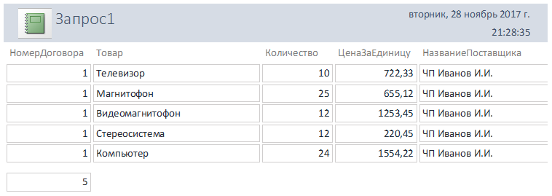

Рисунок 1.1

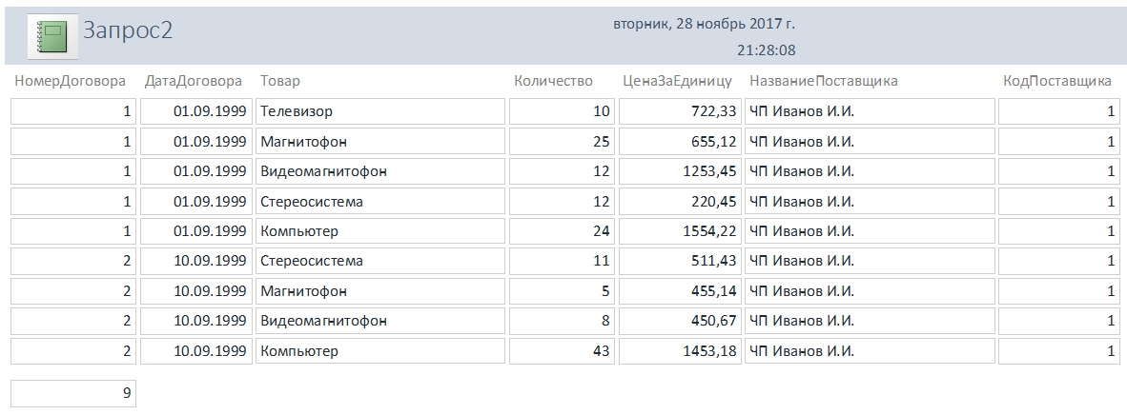

Рисунок 1.2

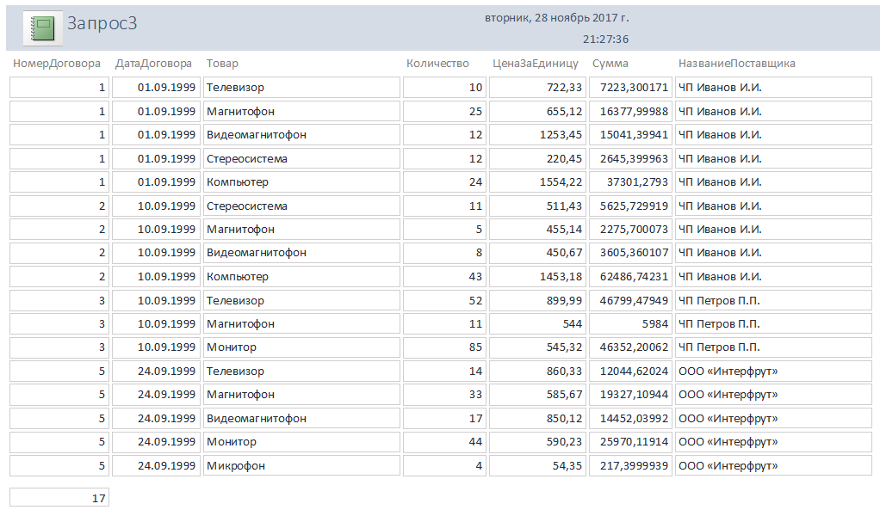

Рисунок 1.3

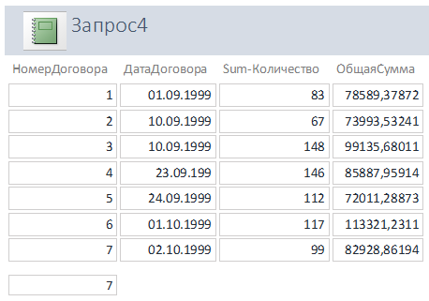

Рисунок 1.4

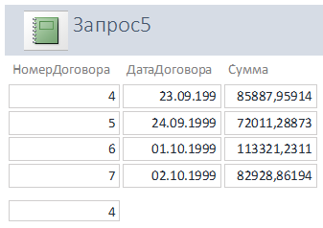

Рисунок 1.5

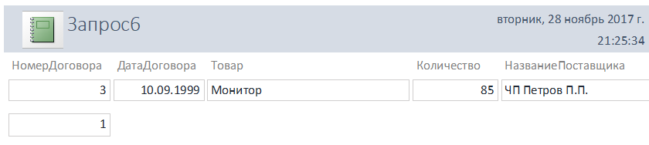

Рисунок 1.6

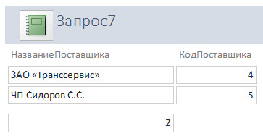

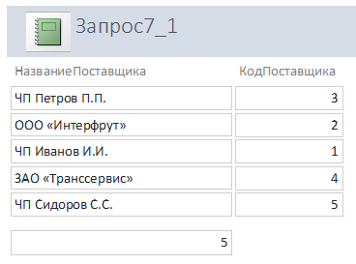

Рисунок 1.7

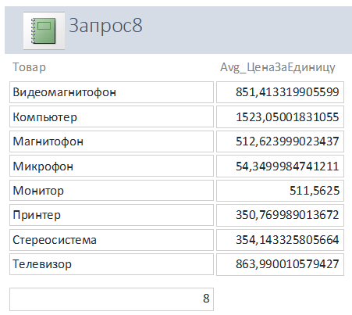

Рисунок 1.8

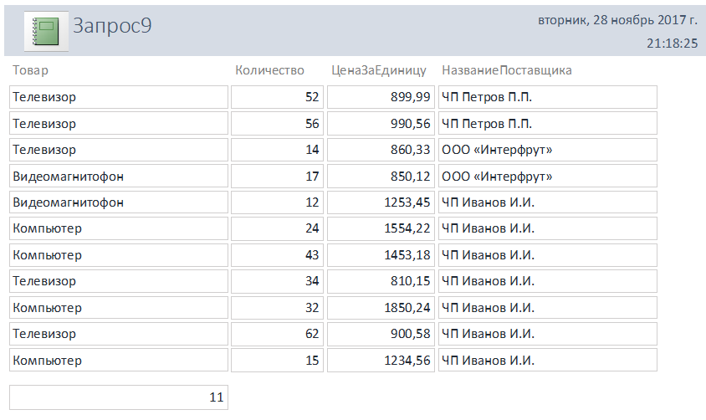

Рисунок 1.9

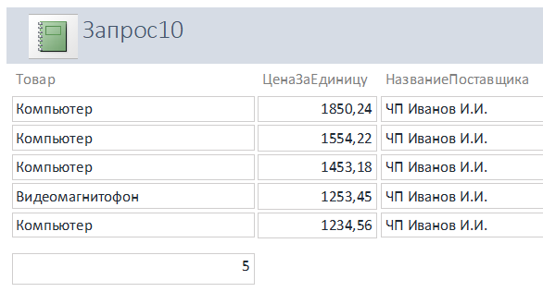

Рисунок 1.10

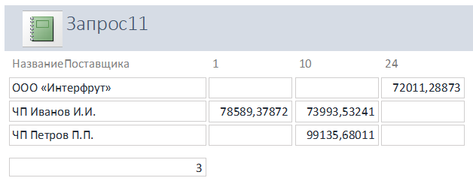

Рисунок 1.11

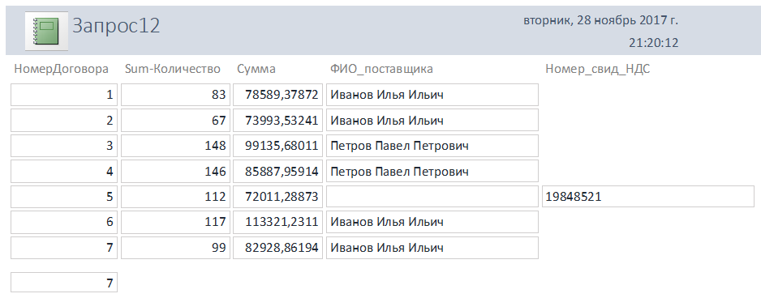

Рисунок 1.12

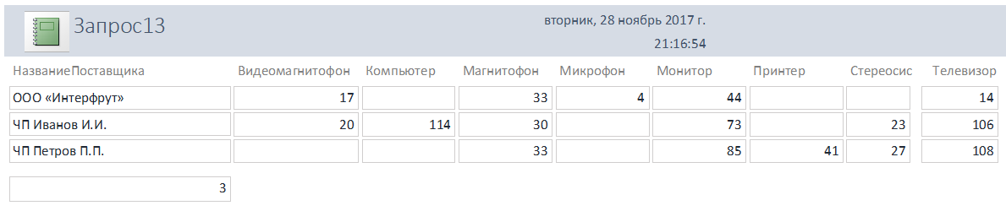

Рисунок 1.13

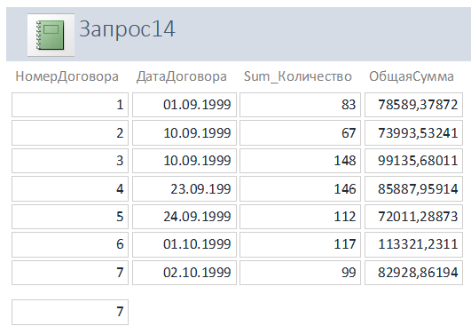

Рисунок 1.14

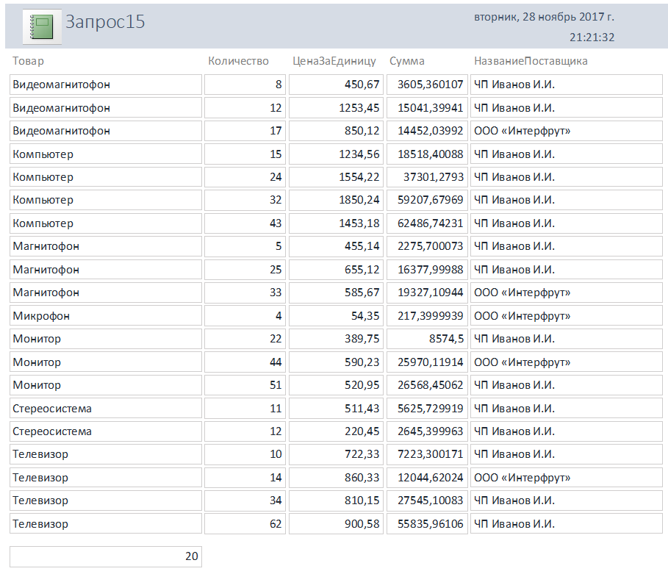

Рисунок 1.15

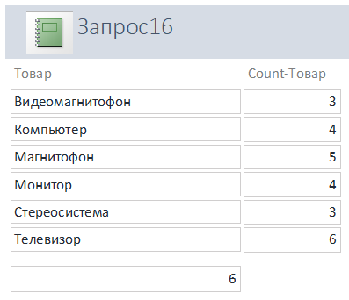

Рисунок 1.16

**Висновок:** В результаті виконаної лабораторної роботи ми навчилися створювати звіти, вивчили їх структуру і розділи.